MONITORIZAREA
PROCESULUI DE ALIMENTAȚIE ÎN ȘPG “ANTONIN URSU”
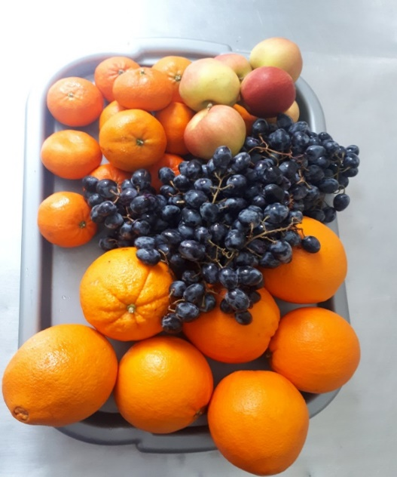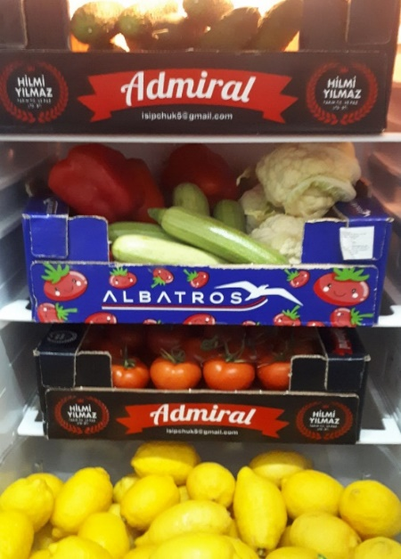

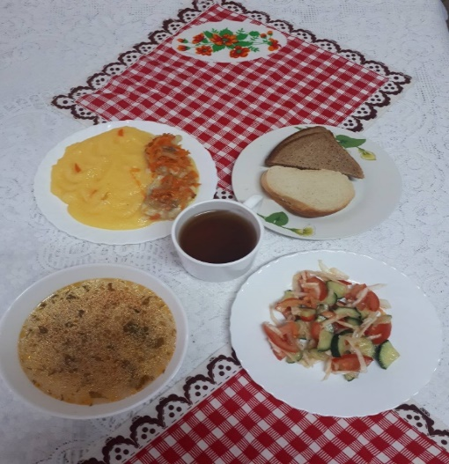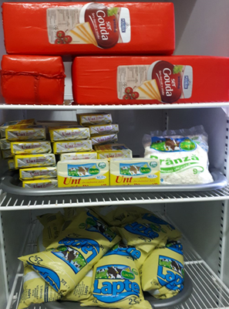

Instituția dispune de condiții moderne pentru păstrarea produselor fiind dotată cu frigidere, camere frigorifice conform cerințelor sanitar – igienice;
Administrația instituției monitorizează zilnic calitatea materiei prime recepționate și a bucatelor finite, precum și a servirii acestora, cu respectarea rațiilor/porțiilor alimentare per copil;
În instituție se ține cont de respectarea cerințelor sanitar-igienice;
Instituția colaborează cu structurile teritoriale de control al organizării alimentației și cu reprezentanții legali ai copiilor;
Elaborează meniul-model de alimentației a copiilor cu specific de sezon iarnă-primăvară;
În instituție se livrează produse de calitate, în ambalajul producătorului, cu indicarea clară a termenului de valabilitate de la data producerii, îmbutelierii, fabricării.
Produsele alimentare: se recepționează la blocul alimentar în vase marcate corespunzător produsului și cantității indicate în meniu; se păstrează în propriul ambalaj până la pregătirea bucatelor finite.
Meniul zilnic de repartiție se întocmește în baza meniului-model pentru 10 zile, cu respectarea normelor fiziologice de consum, din produsele de consum disponibile la depozitul de produse alimentare al instituției, ținând cont de numărul de copii prezenți în ziua precedentă. În cazul în care ziua de sâmbătă se anunță zi lucrătoare, meniul se elaborează în ziua curentă conform numărului de copii prezenți până la ora 09:00.

